NAND-Gatter mit MOSFET
Das NOT AND - Gatter (NICHT UND - Gatter) gibt genau dann 0 aus, wenn alle Eingänge 1 sind.
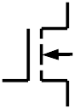
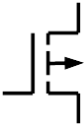
p–FET n –FET,
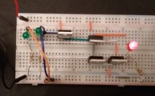
- *** Baue mit zwei p - FET und zwei n - FET ein NAND-Gatter auf. Verwende LEDs mit Vorwiderständen zur Anzeige.

- *** Erläutere die Funktion der elektrischen Schaltung.
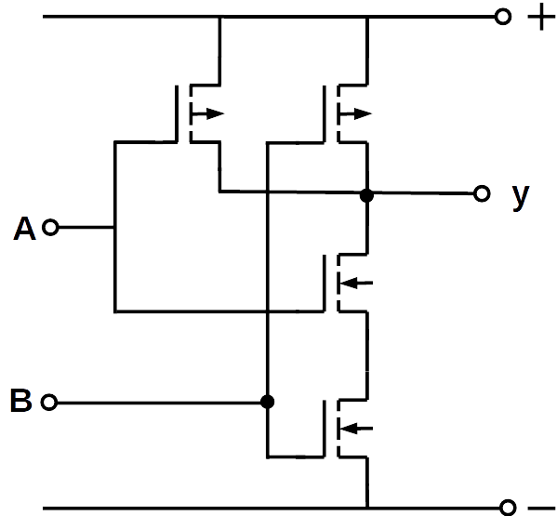
Das el. Potenzial an einem Punkt gibt die Spannung zwischen dem Punkt und einem Bezugspunkt an. Hier ist der Minuspol der Bezugspunkt.
Liegt am Gate ein positives Potenzial, so schaltet der n-FET durch (geschlossener Schalter) und der p-FET sperrt (offener Schalter).
Ist das Potenzial am Gate Null, so schaltet der p-FET durch (geschlossener Schalter) und der n-FET sperrt (offener Schalter).
Werden die Schalterstellungen für die vier Möglichkeiten an den Eingängen A und B aufgezeichnet, so kann man das Potenzial an Ausgang y schnell erkennen.
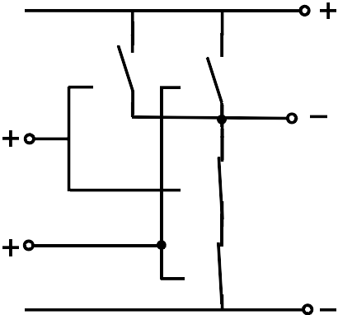
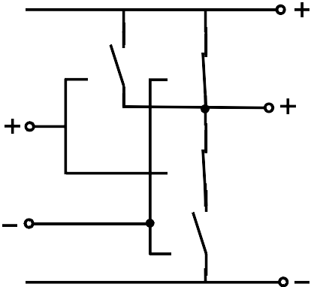

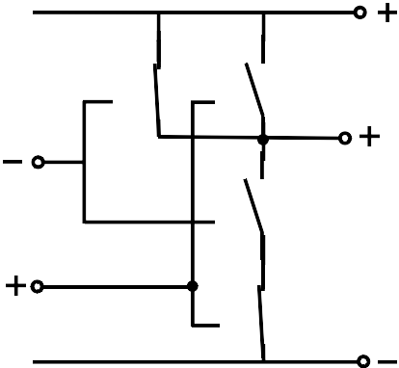
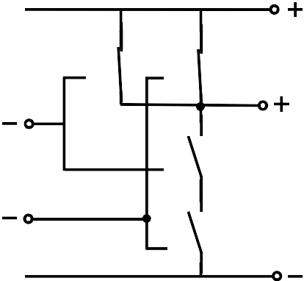

AND-Gatter mit MOSFET
Ein AND-Gatter kann mit einem NAND-Gatter und einem NOT-Gatter aufgebaut werden.
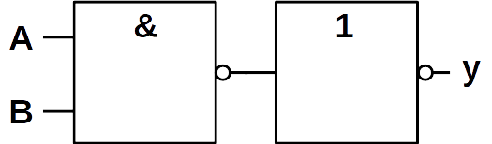

- *** Plane und baue mit drei p - FET und drei n - FET ein AND-Gatter.

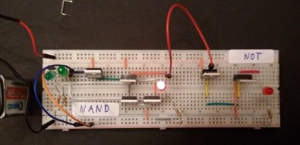

- *** Erläutere die Funktion der elektrischen Schaltung.
Das NAND - Gatter gibt genau dann 0 aus, wenn alle Eingänge 1 sind. Wird der Ausgang jetzt an ein NOT – Gatter gelegt, so gibt dieses Gatter genau dann 1 aus, wenn alle Eingänge 1 sind.

Fotos und Zeichnungen: U.v. Harten, 02.2019

